**PIĄTEK 29.05.2020r. kl.8**

**TEMAT: Odbicie światła. Obrazy otrzymywane w zwierciadle płaskim**

Obejrzyj film: [*https://www.youtube.com/watch?v=gV_hvE0EfbA*](https://www.youtube.com/watch?v=gV_hvE0EfbA)

Zapisz temat w zeszycie.

*Zapisz w zeszycie w formie notatki - podsumowanie str. 180 i str.183*

*lub wykorzystaj materiały i wiadomości w podręczniku:*

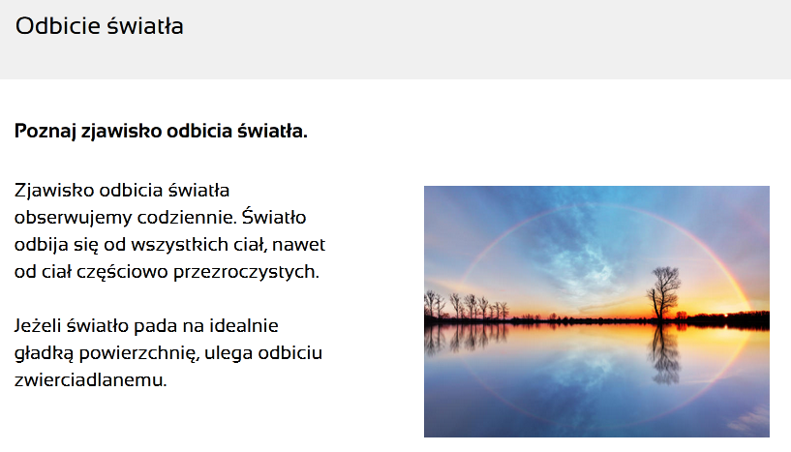

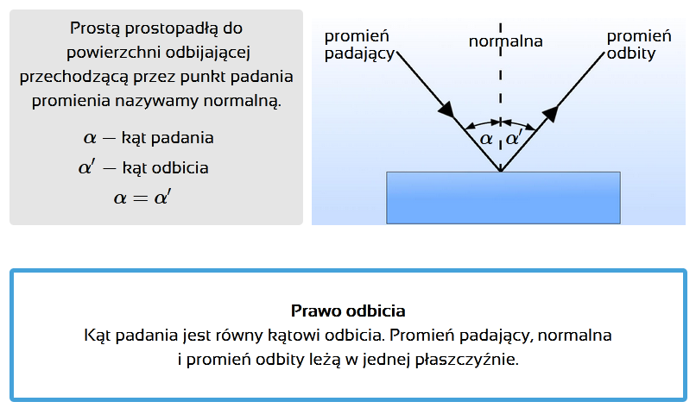

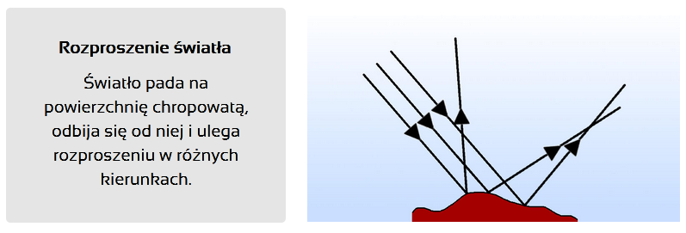

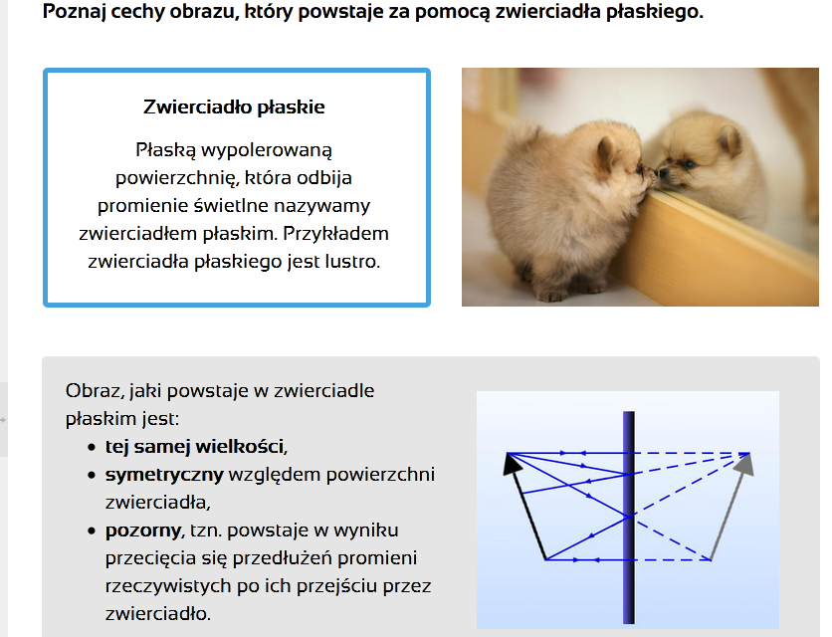

**ZADANIE**

*Na podstawie materiałów i tematu w podręczniku str.177- 180.   
Narysuj promienie odbite.*

